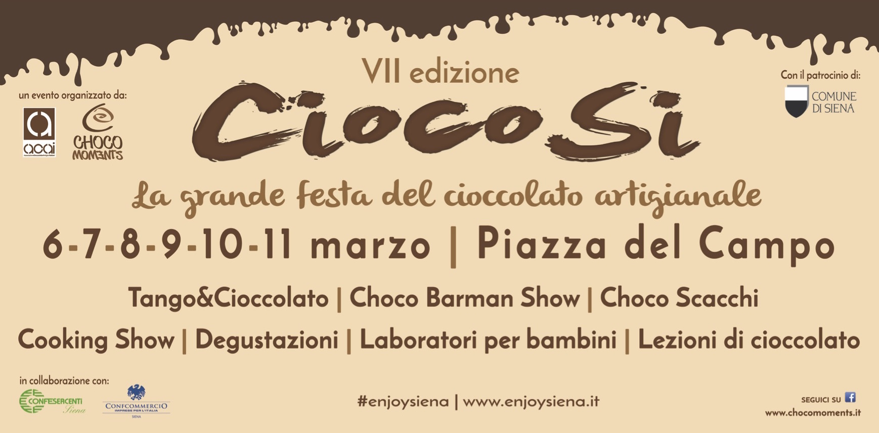

CIOCOSI 2018 - LA FESTA DEL CIOCCOLATO
@SIENA - PIAZZA DEL CAMPO dal 6 al 11 marzo

MOSTRA MERCATO DEL CIOCCOLATO
Martedì, Mercoledì, giovedì e domenica H 10.00 - 20.00
Venerdì e sabato H 10.00 - 24.00

CIOCOSI - EVENTS @Fabbrica del Cioccolato

Domenica 11 marzo H 12.00
SEBASTIANO CARIDI COOKING SHOW

Sabato 10 marzo H 19.30
TAVOLETTA DA GUINNES
Realizzazione live di una tavoletta di cioccolato lunga 30 mt decorata con i ricciarelli senesi

Mercoledì 7 marzo H 17.30 - 18.30
COOKING SHOW LIVE SHOW
Ricette live degli chef locali

A SCUOLA DI CUCINA - SPECIALE COOKING SHOW
Giovedì 8 marzo H 18.00
The International Chef Academy of Tuscany Show
Venerdì 9 marzo H 18.00
Scuola di Cucina di Lella snc “Corsi di Arte Culinaria”

CIOCOSI - SPECIAL EVENTS @Fabbrica del Cioccolato

Da martedì 6 a venerdì 9 marzo H 15.00
COME NASCE UNA SACHER

Martedì 6 marzo H 17.30
SPECIALE COOKING SHOW - COME NASCE UNA PRALINA
La pralina di Siena con un prodotto tipico della città
a cura del maestro cioccolatiere Giancarlo Maestrone

Giovedì 8 e venerdì 9 marzo H 17.00 - 20.00
CHOCO SCACCHI
Torneo di scacchi a cura dell’Associazione MenSana Scacchi

Domenica 11 marzo H 15.00 - 18.00
CHOCO BARMAN SHOW
Gara tra barman professionisti a cura di A.I.B.E.S.
Ideato e condotto da Raffaele Morrone e realizzato in collaborazione con Liberamente Osteria

CIOCCOLATO & CO...@Fabbrica del Cioccolato

Sabato 10 e domenica 11 marzo H 18.00 -19.00 e H 19.00 - 20.00
GRAPPA&CIOCCOLATO
Percorso degustazione a cura di ANAG - Assaggiatori grappa e acquaviti
Costo 15 euro - Info e prenotazioni: giancarlo.maestrone@gmail.com

Tutti i giorni H 18 - 20
APERICIOCK
Aperitivo a tema cioccolato dolce e salato
Costo 7 euro

Tutti i giorni dalle 20.00
CHUPITO
Degustazione di 3 liquori in bicchierini di cioccolato
Costo 5 euro

Sabato 10 e domenica 11 marzo H 10.00 - 12.00
LEZIONI DI CIOCCOLATO
Costo 30 euro - Info e prenotazioni: giancarlo.maestrone@gmail.com

CIOCOSI PER I PICCOLI

Da martedì 6 a giovedì 8 marzo
CHOCOSCUOLA
Percorso didattico gratuito dedicato alle scuole

Da martedì 6 marzo a venerdì 9 marzo H 15.30 - 17.30
Sabato 10 e domenica 11 marzo H 10.00 - 12.00 e H 15.30 - 17.30
CHOCO BABY LABORATORI PER BAMBINI
Laboratorio per bambini dove potranno cimentarsi nella realizzazione di cioccolatini e lavoretti con il cioccolato con tutte le attrezzature necessarie: grembiuli, cappellini, guanti e attrezzi per la lavorazione. Durata 20 minuti.
Costo 5 euro

CIOCOSI IN CITTA’

Giovedì 8 marzo H 18.30 - 19.45
URBAN CHOCO RUNNING & WALKING
H 18.00 - ritrovo presso il Maratoneta Sport in via Camollia 201
Costo 2.00 euro, gratuito per i bambini sotto i 12 anni.
Info e prenotazioni: 057744277 FB: Siena il maratoneta sport e siena urban running
La camminata sarà accompagnata da guide autorizzate FEDERAGIT.
A tutti i partecipanti verrà offerta una maglia Saucony e una tavoletta di cioccolato.

Venerdì 9 marzo H 18.00 - 20.00
TANGO&CIOCCOLATO
@Liberamente Osteria - Piazza del Campo
Esibizione di tango con degustazione a cura di OblivionTango

PROPOSTE GHIOTTE AL CIOCCOLATO

Ristorante Grotta del Gallo Nero
Via del Porrione 65 - 0577 284356
www.gallonero.it
Uovo croccante Spuma al blu del chianti, cioccolato e zenzero, terra di funghi e rigatino di Cinta croccante

PASTAZUE e non solo…
Via Pantaneto 81 - 0577 222482
info@osteriababazuf.com
Tagliatelle al cacao fatte in casa con salsa al gorgonzola

Grotta Santa Caterina da Bagoga
Via della Galluzza, 26 - 0577 282208
www.ristorantebagoga.it
Cinghiale al cioccolato

Ristorante da Michele
Strada Massetana 64 - 0577 286110
www.ristorantedamichele.it
Zuppetta di calamari e cioccolato fondente con crostoncini di pane croccante

CIOCOSI WEEKEND
Soggiorno 3 giorni 2 notti a partire da 115 euro a persona
Pranzo degustazione con piatti tipici toscana in centralissimo ristorante in Piazza del Campo
Acropoli pass per la visita di tutti i gioielli d’arte di Piazza del Duomo
Laboratorio di cioccolato per i bambini durante la manifestazione
Info e prenotazioni: 3480216972 / 3476137678
mail: siena@c-way.it www.c-way.it

